**Пример для тестирования REST API**

Пример работы интерфейса описан **в TestREST.vip, TestREST.vih**.

Проект необходимо собрат в ресурс с наименованием **P_Test.res**

Пример запуска интерфейса **TestREST**

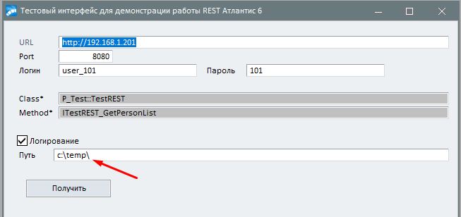

Результаты логина и полученного ответа на запрос будут выгружены в соответствующий файлах

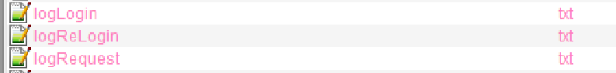

***Пример запроса из PostMan (после получения токена)***

{

"action" : "atmcall",

"jsonrpc" : "2.0",

"class" : "P_Test::TestREST",

"method" : "ITestREST_GetPersonList",

"id" : 3,

"params" :

{

"_cnt" : "3",

"_filter" : "Аг"

}

}

